A l’ouverture de la fenêtre, la liste déroulante des actions boursières est automatiquement chargée et affiche la première action par défaut.

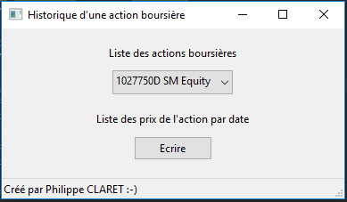

L’utilisateur peut garder l’action par défaut ou sélectionner une autre action dans la liste déroulante.

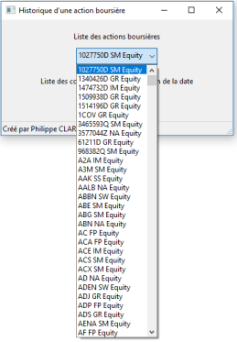

Lorsque l’utilisateur clique sur le bouton « Ecrire », une boite de dialogue s’ouvre et affiche le nom du fichier et le répertoire complet dans lequel se trouve le fichier Excel créé. Un clic sur le bouton « OK » ferme la boite de dialogue et la fenêtre principale.

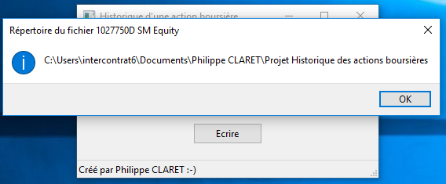

Le fichier EXCEL est créé dans le dossier du projet et il porte le nom de l’action sélectionnée.



Ce fichier donne la liste de tous les prix de l’action en fonction de la date de la plus ancienne à la plus récente.

